V3 – chemische Reinigung des Wassers: Flockung
Die Entfernung von Phosphaten aus dem Wasser stellt einen wesentlichen Schritt der chemischen Reinigung im Klärwerk dar.
Die im Abwasser enthaltenen Phosphate stammen aus Reinigungsmitteln und Lebensmittelresten. Die Inhaltsangaben verschiedener Alltagsprodukte (Softdrinks, Waschmittel) können einen Bezug zu diesem Inhaltsstoff herstellen
Wasser kann auch Verunreinigungen enthalten, die eine klare Lösung bilden. Somit ist dieser Versuch analog zu V1 eine Erweiterung des bisherigen Wissens über Trennverfahren. Phosphate stellen insbesondere mit dem Hintergrund der Wasseraufbereitung als Umweltschutz einen relevanten Bestandteil des Abwassers dar.

Gefahrenstoffe
Eisen(III)-Chlorid-Lösung |  |  | H: 302, 315, 318 |  |  | P: 280, 302+352, 305+351+338
Natriumcarbonat |  |  | H: 319 |  |  | P: 260, 305+351+338
Natriumpyrophosphat |  |  | H: 302, 318 |  |  | P: 264, 270, 301+312, 330, 280

Materialien: 1 L Standzylinder, 1 L Erlenmeyerkolben, 500 mL Becherglas
Chemikalien: Natriumpyrophosphat, Eisen(III)-sulfat, Natriumcarbonat
Durchführung: In einem Erlenmeyerkolben werden 700 mg Natriumpyrophosphat und ein Spatel Natriumcarbonat in 700 mL destilliertem Wasser gelöst und anschließend in einen 1 L Standzylinder gegeben. Zu dieser Lösung werden 300mL einer 1%-igen Eisen(III)-chlorid-Lösung gegeben.

Beobachtung: Bei Zugabe von der Eisen(III)-chlorid-Lösung in den Standzylinder bilden sich orange Flocken, die langsam zu Boden sinken.
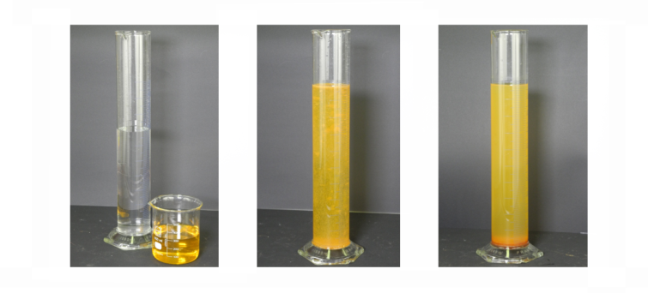
Abbildung 4: Natriumpyrophosphat-Lösung im Standzylinder, Eisenchlorid-Lösung im Becherglas (links). Ausflockung der Phosphate nach Zugabe der Eisenchlorid-Lösung (mitte) und Sedimentation nach einer Stunde (rechts).
Deutung: In der klaren Lösung bilden sich bei Zugabe der Eisensalz-Lösung Flocken. Dadurch können die gelösten Phosphate durch Sedimentation aus der Lösung entfernt werden.
Entsorgung: Die Lösung wird im Schwermetallbehälter entsorgt.
Literatur: J. Hendel, http://daten.didaktikchemie.uni-bayreuth.de/umat/abwasser_stufe3/abwasser_stufe3.htm, (zuletzt abgerufen am 6.08.2014, um 23:55 Uhr)
Eine didaktische Reduktion ist an dieser Stelle notwendig. Der Fokus liegt bei diesem Experiment auf dem Phänomen, dass sich lösliche Bestandteile im Abwasser durch die Zugabe anderer Stoffe vom Wasser trennen lassen.
Eine Flockungsreaktion kann alternativ auch mit einer Stärkelösung durchgeführt werden. Anstelle von Eisen(III)-chlorid kann auch Eisen(III)-sulfat verwendet werden. Die Verwendung von Aluminiumsalzen für die Fällung ist ebenfalls möglich, stellt aber einen größeren Aufwand in der Entsorgung dar und ist speziell unter Berücksichtigung der Thematik Umweltschutz im Zusammenhang mit der Wasseraufbereitung nicht sinnvoll.
Im Anschluss an die verschiedenen Modellversuche zu der Wasseraufbereitung ist eine Exkursion zum Klärwerk denkbar.

